Hettich, montaj makinelerinin geleceğini interzum 2023 fuarında sunuyor
Marangozlar için dijital yardımcılar

Hettich, marangoz atölyelerinde dijital dönüşüm yolunda bir adım atıyor ve üretim sürecini dijital hizmetler, 3D baskılı montaj şablonları ve Augmented Reality ile birleştiriyor. Interzum 2023 fuarında Hettich, dijital olanakların montaj makinelerinde kullanılarak geleceğe uygun hale nasıl getirilebileceğini gösteriyor.

AR uygulamasını başlatın, akıllı telefon veya tabletiniz ile makinedeki sorunları arayın ve hataları kendiniz düzeltin. İmkânsız gibi görünen şeyler, birçok sektörde zaten başarılı bir şekilde uygulanmaktadır. Hettich'in planları doğrultusunda, Augmented Reality (AR) yakında atölye ekipmanlarının bir parçası haline gelecek. Aynı diğer dijital yardımcı ekipmanlarda olduğu gibi.

Hettich'in BlueMax serisinin otomatik delme ve montaj makineleri birçok atölyede temel ekipmanlar arasında yer alıyor. Hassasiyet, kolay kullanım, güvenlik ve ihtiyaca dayalı ürün yelpazesi bu serinin ana özellikleridir. Kullanıcılar artık BlueMax makinesini kullanmaya başlarken çok faydalı bir özelliğini keşfediyorlar:
Her makine, doğrudan Hettich Teknik Asistanına yönlendiren bir QR kodu ile donatılmıştır. Bu dijital araç, sadece makinenin kurulumunu ve ayarlanmasını desteklemez, aynı zamanda montaj aşamalarını destekleyen diğer küçük yardım araçlarını içerir. Makine kullanıcıları, daha da basit kullanımdan ve uygulamayla ilgili sorularda anında verilen yardım hizmetlerinden faydalanırlar. Dijital asistan ayrıca, makinenin doğru devreye alınması, ayarlanması ve kullanım hakkında güncel videoları da sunar. Halihazırda piyasada bulunan makineler basitçe QR kod etiketi ile donatılır.

Marangozları ve ilgi duyanları, AR sisteminin uygulamasını deneyimlemek için Salon 8.1, Stand C31/B40 'da Hettich standına davet ediyoruz. Hettich'in uzmanları gerçek bir BlueMax makinesi üzerinde, tablet PC ve kendi AR uygulaması yardımıyla gelecekte montaj işleminin nasıl gerçekleşeceğini gösterecek. Kullanıcı, devreye alma işleminden, kolay anlaşılır uygulama yardıma kadar yönlendirilir. Aynı zamanda uzmanlarımız, AR sisteminin neden artan vasıflı personel açığının telafi edilmesinde önemli bir bileşen olduğunu açıklıyor.

3D-Baskı kullanarak Hettich, montaj makinalarının ne kadar esnek bir şekilde dijital araçlar ile tamamlanabileceğini ortaya koyuyor ve canlı olarak gerçek bir „Şablon“ üretiyor. Bu küçük araçlar ve delik şablonları, mobilyaların hızlı ve kolay bir şekilde işlenmesi için gereklidir. Gelecekte, ihtiyaç duyulan veriler indirilebilir olarak da sunulacaktır. Ayrıca bir video, ziyaretçilere Hettich'in geniş ürün portföyü ve bu montaj makinelerinde tüm mevcut olan dijital hizmetler hakkında etkileyici bir bakış sunacak.
Interzum 2023 fuarında Hettich hakkında daha fazla bilgi için:
https://interzum.hettich.com

Aşağıdaki görselleri www.hettich.com sayfasında ”Basın” menüsünden indirebilirsiniz:

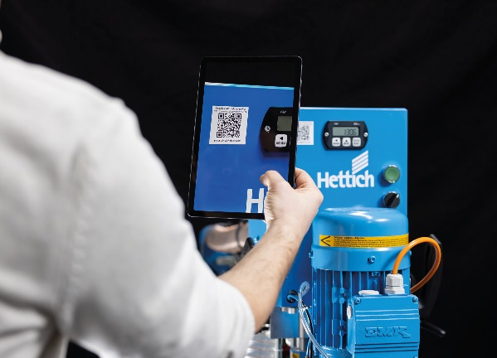
082023_a
BlueMax makinesindeki QR kodu, kullanıcıyı doğrudan makinenin montajı ve kurulumu sırasında destek sağlayan Hettich Teknik Asistanına yönlendirir. Fotoğraf: Hettich

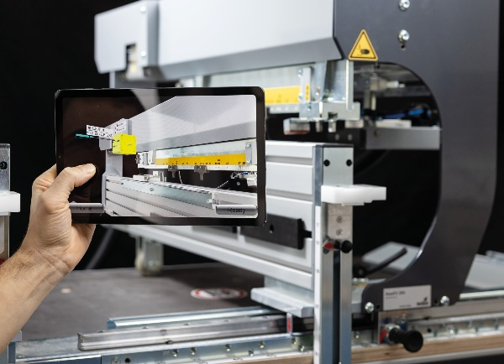
082023_b
Gelecekte, özel bir AR uygulaması devreye alma sırasında kullanıcılara rehberlik edecek ve küçük yardımlar sağlayacaktır. Fotoğraf: Hettich

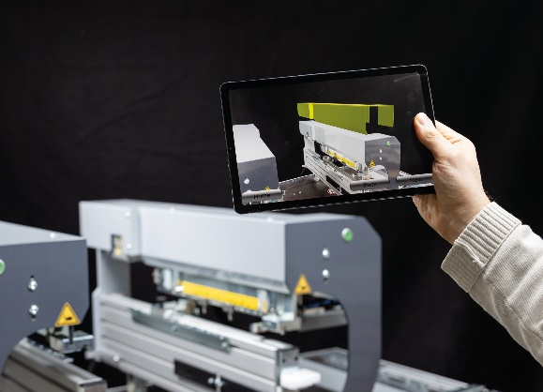
082023_c
Tablet veya akıllı telefon ve AR uygulaması ile gelecekte hata teşhisi ve düzeltmesi daha kolay olacaktır. Fotoğraf: Hettich

Hettich hakkında
1888 yılında kurulan Hettich şirketi, günümüzde dünyanın en büyük ve başarılı mobilya aksamı üreticilerinden biridir. 80 ülkede 8.000 ‘den fazla çalışanımız, mobilyalarda kullanılmak üzere akıllı teknolojiler geliştirmek için yoğun çaba sarf etmektedir. Hettich bu yenilikler ile tüm dünyada insanları etkiliyor ve mobilya sektörü, perakendeci ve üretici firmaların değerli bir iş ortağı olmaya devam ediyor. Hettich markası, kalite ve yenilikçilik alanında taviz vermeyen değerleri simgeler. Anı zamanda, güvenilirlik ve müşteri yakınlığının da simgesidir. Büyük ve küresel olmasına rağmen Hettich firması, bir aile şirketi olarak kalmıştır. Yatırımcılardan bağımsız olarak, şirketin geleceği hür, insani değerlere önem veren ve sürdürülebilir şekilde düzenlenmiştir. www.hettich.com

